TRƯỜNG MN TUỔI HOA TỔ CHỨC THĂM QUAN DÃ NGOẠI TẠI LĂNG BÁC VÀ NHÀ HÁT MÚA RỐI VIỆT NAM
Sáng ngày 8 tháng 11 năm 2023, trường Mầm non Tuổi Hoa tổ chức cho trẻ một buổi đi tham quan dã ngoại thật lý thú và bổ ích.
Đúng 7 giờ sáng, các bạn đã tập trung khá đầy đủ tại sân trường, nét mặt ai cũng tươi cười rạng rỡ. Xe chuyển bánh đưa các bạn lên đường và dừng lại địa điểm đầu tiên là Lăng Bác.
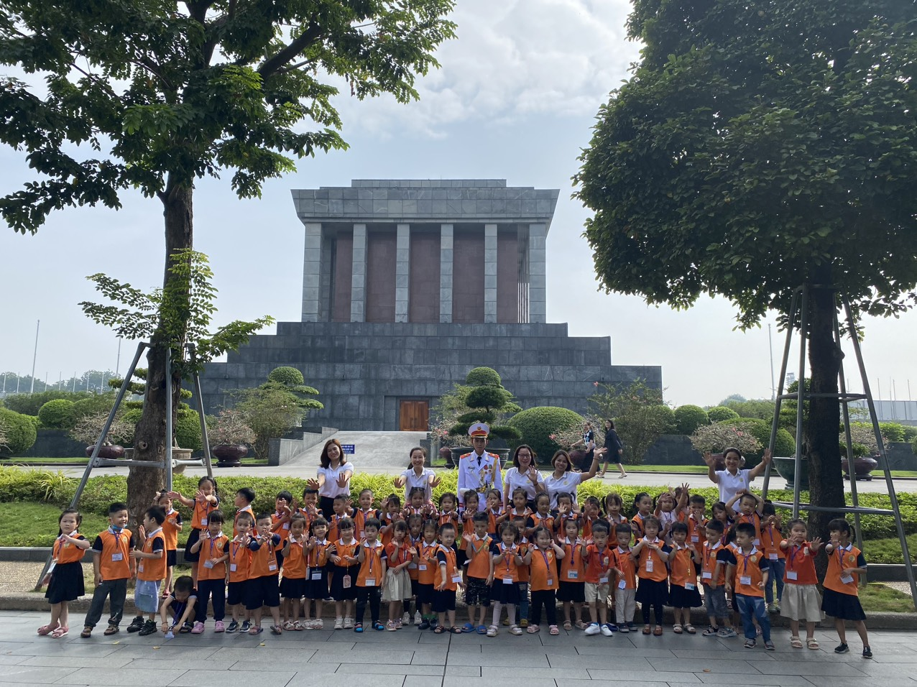
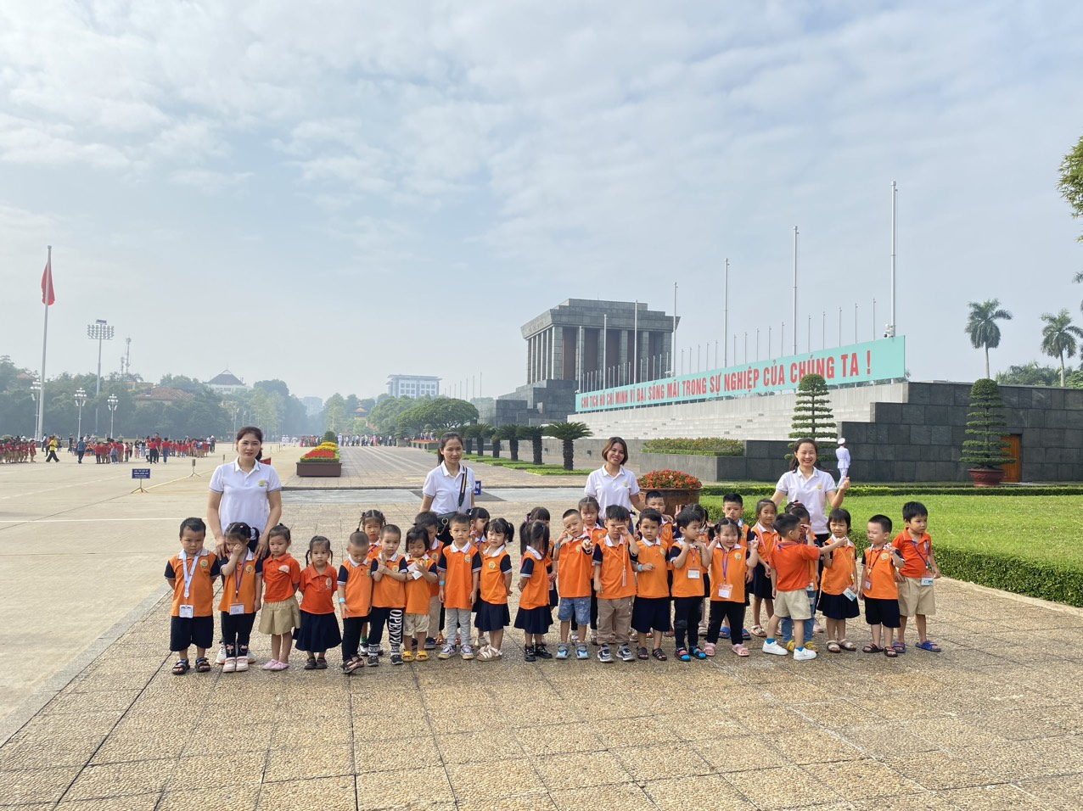
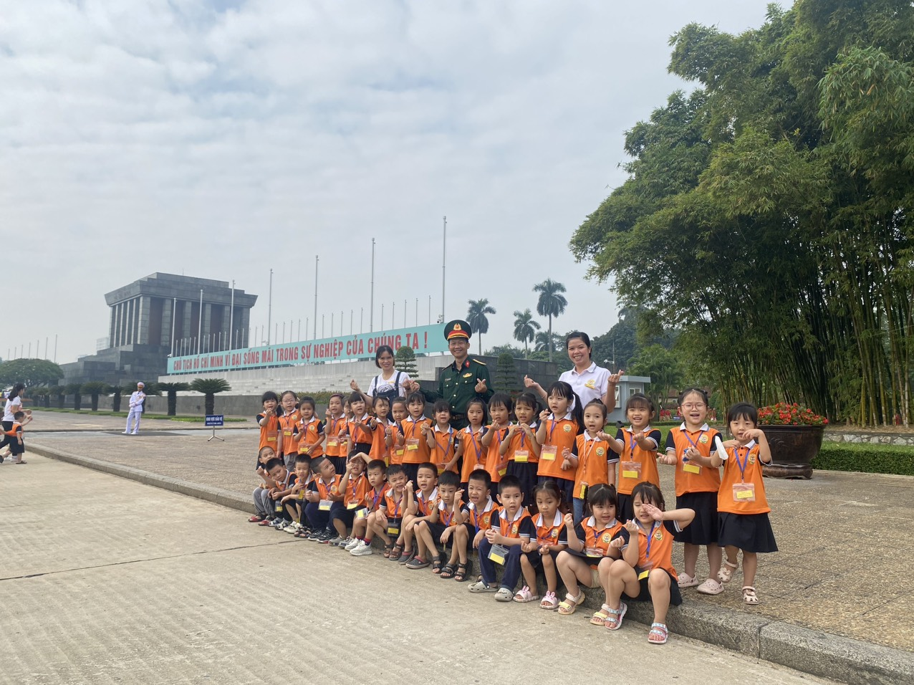
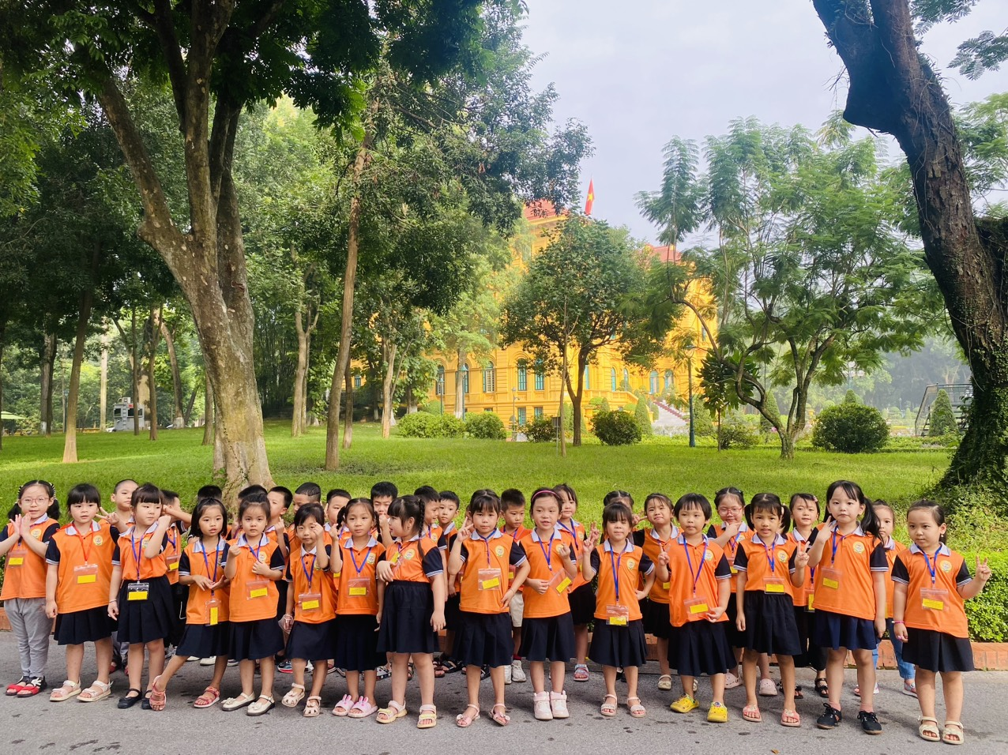
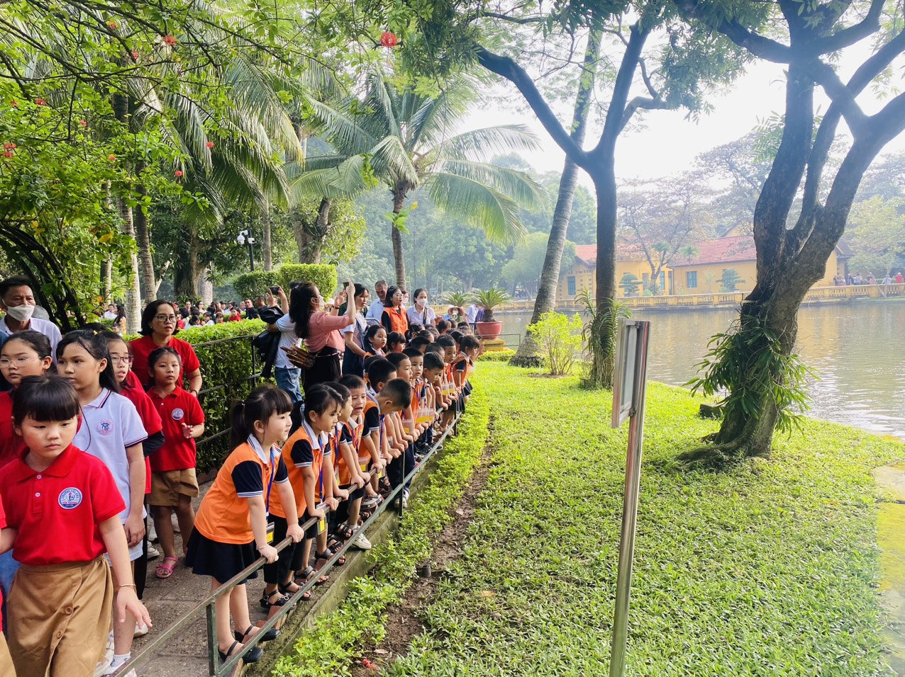
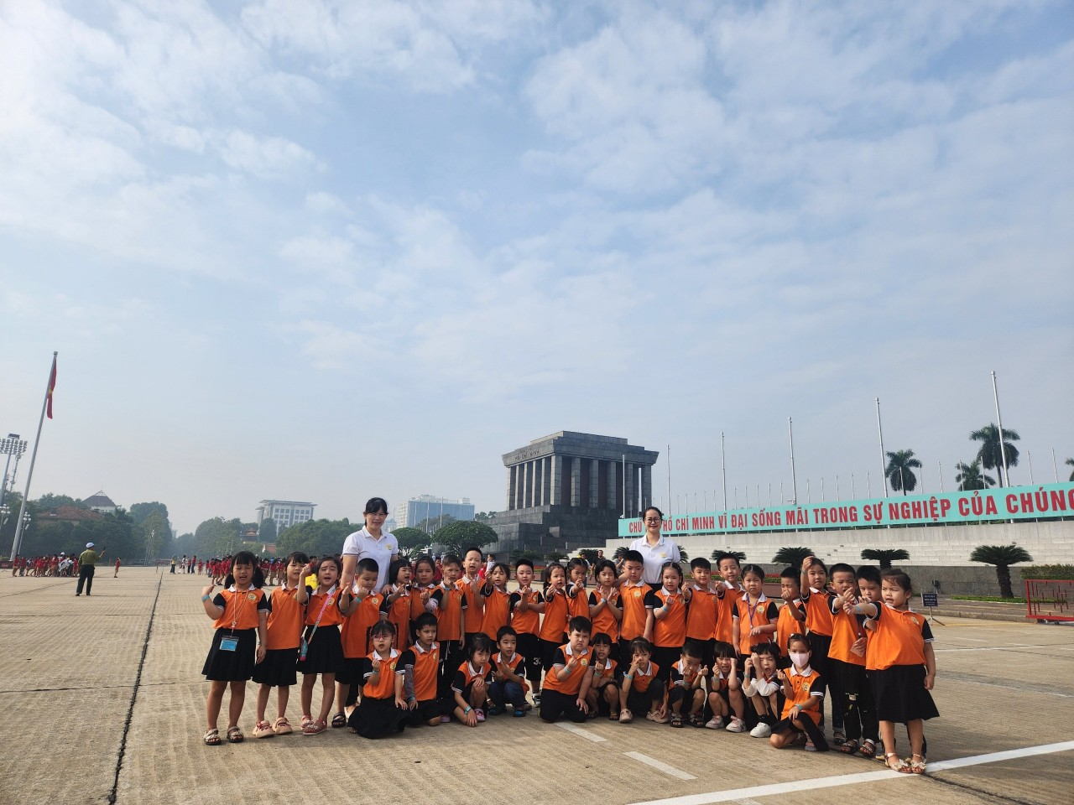
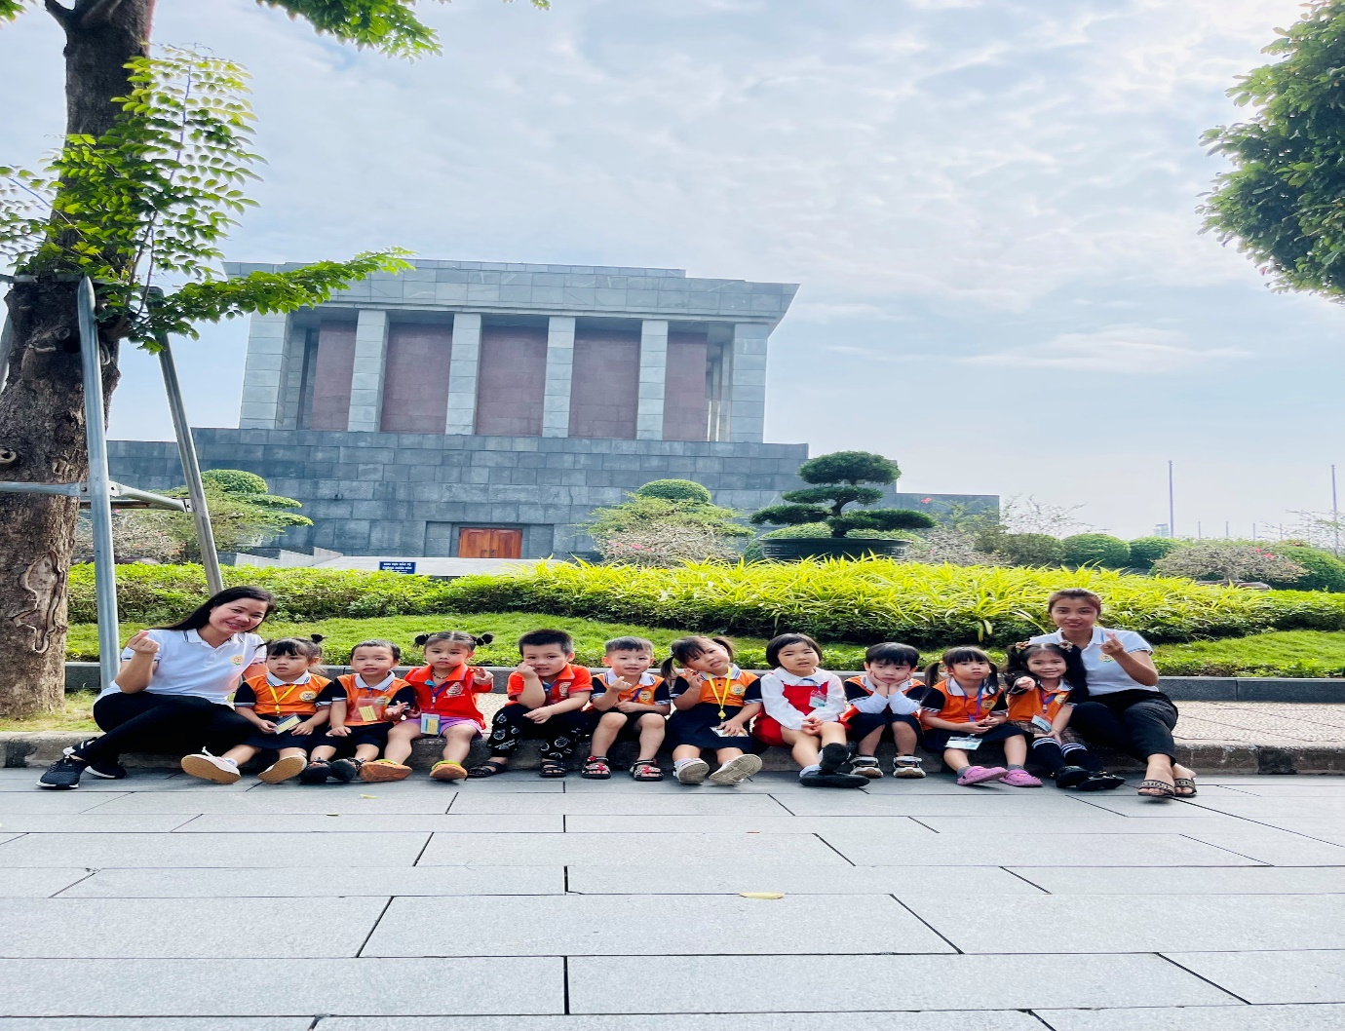
Rời Lăng Bác, các bé được đến với nhà hát múa rối Việt Nam. Đầu tiên, các bạn được xem múa rối nước. Đây là môn nghệ thuật dân gian Việt Nam. Các bạn vừa xem, vừa trao đổi cùng nhau về các nhân vật trong câu chuyện. Các bạn cũng rất lịch sự, xem đoạn nào hay là lại vỗ tay, như để cảm ơn các nghệ sĩ tài ba. Ngoài ra các bạn còn được thưởng thức một loại hình múa rối mới là múa rối trên cạn, với các tiết mục múa rối cạn các bạn nhỏ được giao lưu trực tiếp với các nhân vật nên vô cùng thích thú.
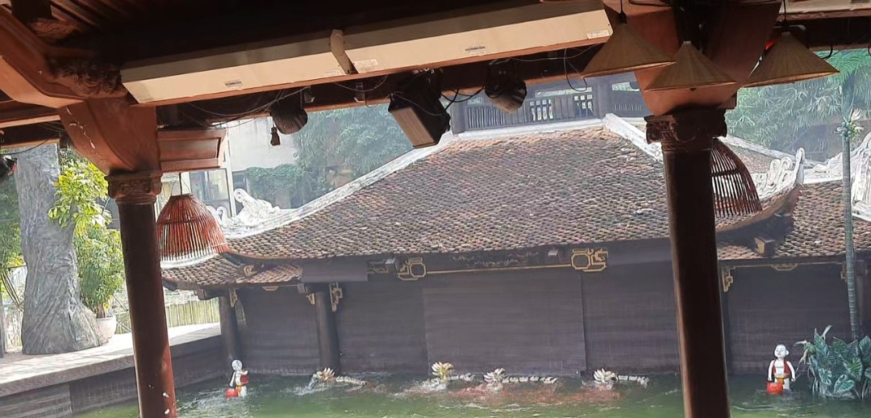
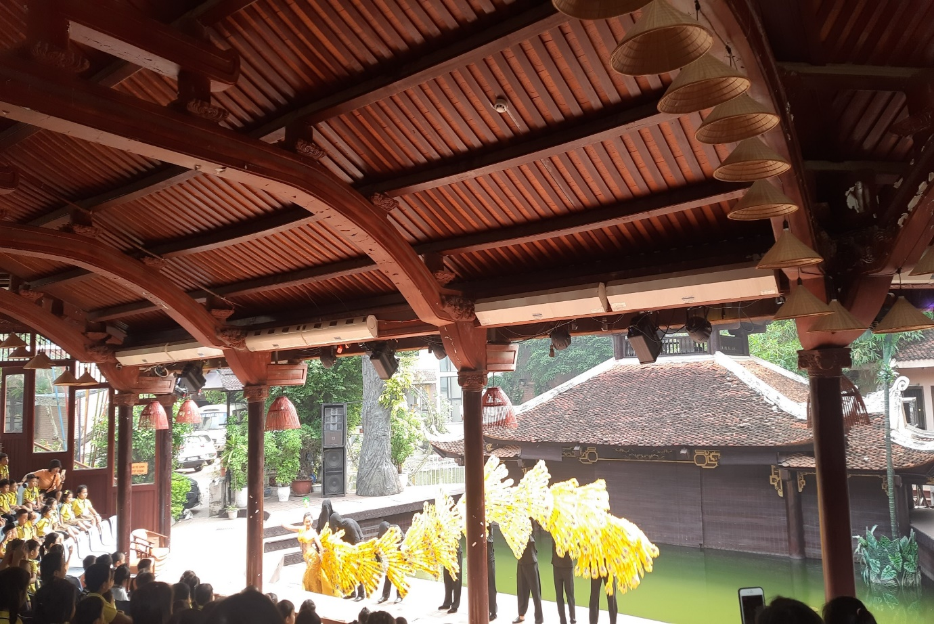
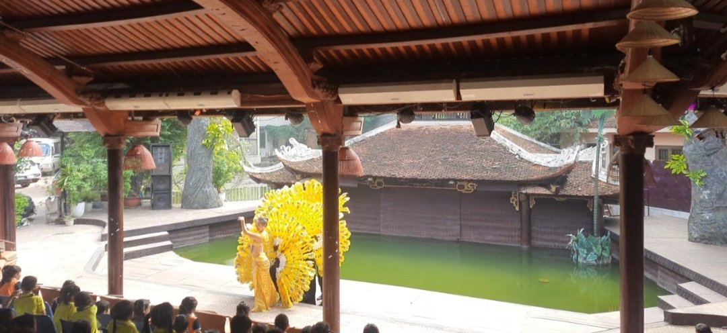
Kết thúc chuyến dã ngoại, khi lên xe, bạn nào cũng vẫn còn tiếc nuối. Chuyến dã ngoại này, các bạn được nhìn thấy vị lãnh tụ dân tộc, mà còn biết thêm những loại hình truyền thống của đất nước và thêm tự hào về đất nước Việt Nam yêu dấu. Các bạn còn hứa với các thầy cô và các bậc cha mẹ, sẽ phấn đấu thật ngoan, học thật giỏi, để các bậc cha mẹ thưởng cho các con nhiều chuyến đi chơi ý nghĩa hơn.

